1. Obtener el listado de los nombres y correos de los usuarios

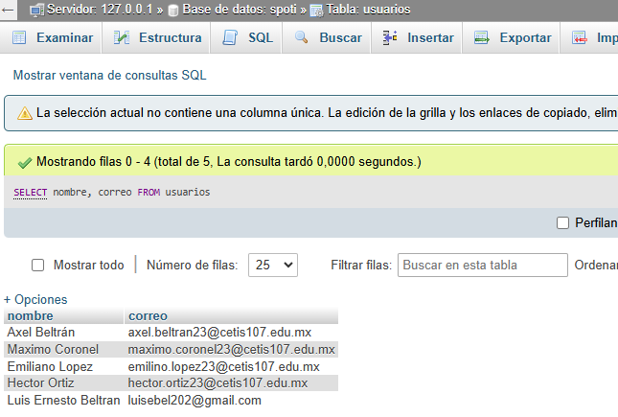

1. Obtener listado de usuarios que tienen membresía

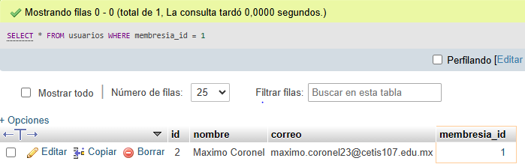

1. Obtener el listado de los nombres de los artistas

